**ENSEÑAME A LOGRARLO POR MÍ MISM@**

**(EDUCARNOS EN COMUNIDAD PARA EL BIENESTAR SOCIAL)**

1. **ANTECEDENTES.**

En el 2004 la demarcación puso en marcha una red de 22 centros informativos denominados Cyber Tlalpan, con el propósito de facilitar a la población el acceso a internet en espacios equipados con computadoras. En 2015 de los 22 Cyber Tlalpan que operaban, ya sólo se mantenían operando cuatro, todos con equipo obsoleto. En 2016 surgió el programa social denominado “Asesorías Educativas Presenciales y en Línea en Cibercentros de Aprendizaje con Jóvenes Tlalpan 2016” en el cual se inscribieron 3,600 estudiantes en 18 centros.

En 2017 el programa social cambió de denominación a: “Ciberescuelas 2017”, a través del cual se instalaron 24 ciberescuelas a las cuales se inscribieron 5,800 estudiantes, de ellos el 48 % eran personas jóvenes entre 15 y 29 años de edad, 28 % eran personas adultas de 30 a 59 años de edad, 21 % eran niñas y niños entre 0 y 14 años de edad y 3 % eran personas adultas mayores de 60 años.

En 2018 el programa social continuó operando y se incrementó el número a 32 centros, con asesorías de alfabetización, primaria, secundaria y preparatoria; se inscribieron 7,437 estudiantes, de los cuales el 59 % eran mujeres y 41 % hombres, presentando un mayor número de estudiantes inscritos en la modalidad de educación media superior, siendo representados por el 42 % de la población inscrita.

En 2019 el programa social evolucionó y el nombre de ciberescuelas cambió a Centros de Aprendizaje Virtual (CAV); con ello se amplió su enfoque, cobertura y población objetivo, atendiendo a 10,987 usuarios, de los cuales 6,636 son mujeres con el 60.40 %, mientras que se atendieron a 4,351 hombres representando el

39.60 % de la población total, la cual estaba formada principalmente por personas de 15 años en adelante en rezago educativo.

En 2020 y 2021 el programa social continuó su operación, a pesar de la pandemia de la COVID-19, modificando el esquema presencial que inicialmente se planteó operar en los 30 Centros de Aprendizaje Virtual (CAV) de la alcaldía, por una estrategia de asesoramiento a distancia, manteniendo sus actividades a través del contacto en línea con los beneficiarios, primordialmente a través de videoconferencias de distintas plataformas libres como Hangouts, Zoom, Meet y Skype, con el objetivo de dar continuidad a las actividades, objetivos y metas planteadas por el programa social aún en esta complicada situación, para hacer valer el derecho a la educación universal al no dejar a nadie atrás, no dejar a nadie fuera, garantizando una educación inclusiva y equitativa de calidad promoviendo la oportunidad de aprendizaje permanente para todos.

1. **DEFINICIÓN DEL PROBLEMA[1]**

El programa social busca apoyar a personas de 6 años de edad en adelante con rezago o riesgo de rezago educativo, a través de asesorías que les permitan continuar o concluir sus estudios de nivel básico o medio superior, disminuyendo el rezago educativo en la población de la Alcaldía de Tlalpan.

* 1. **ÁRBOL DEL PROBLEMA**

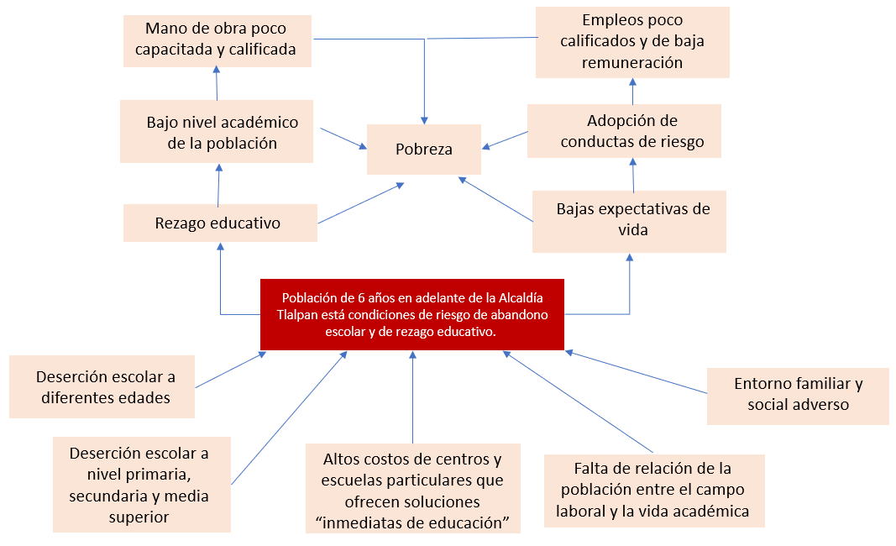

Efecto

Causa

Problema central

1. **DEFINICIÓN DE OBJETIVOS**

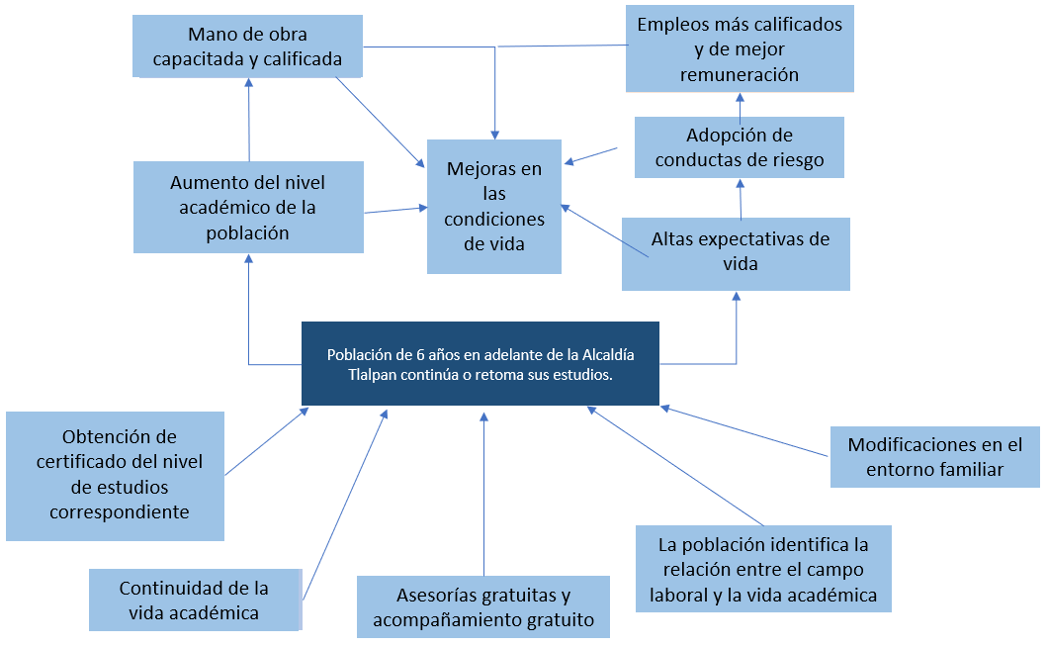

Medios

Objetivo

Fines

* 1. **JUSTIFICACIÓN DE LA ELECCIÓN DE LOS OBJETIVOS**

El programa social guarda alineación con las libertades y derechos plasmados en la Constitución de la Ciudad de México, en específico con el derecho a la educación y en su diseño contempla la atención a grupos vulnerables.

El programa social también guarda alineación con los grandes derechos sociales universales reconocidos internacionalmente: la dignidad humana, la libertad, la igualdad, la solidaridad y la exigibilidad presentes en la Declaración Universal de Derechos Humanos; tratados internacionales como el Pacto Internacional de Derechos Civiles y Políticos y sus dos protocolos facultativos, y el Pacto Internacional de Derechos Económicos, Sociales y Culturales, que forman la llamada “Carta Internacional de Derechos Humanos”; ratificados en nuestro país por la Constitución Política de los Estados Unidos Mexicanos y la Constitución Política de la Ciudad de México.

Atiende también los principios política social establecidos en la Ley de Desarrollo Social para el Distrito Federal, como son: la igualdad de género, equidad social, transparencia, justicia distributiva, diversidad, integridad, territorialidad, exigibilidad, participación y efectividad.

* 1. **COBERTURA**

En la Alcaldía de Tlalpan habitan 90,231 niñas y niños de 6 a 14 años, de los cuales el 5.75 % no saben leer ni escribir, lo cual es un indicativo del nivel académico de la población. El grado de escolaridad en la Alcaldía de Tlalpan, se encuentra ligeramente por arriba de la media de la Ciudad de México, siendo de 11.2 años de escolaridad promedio; para el caso de los hombres es de 11.46 y en las mujeres 11.02. En Tlalpan la población de 15 años y más que no ha concluido la educación básica, es decir, con rezago educativo, son 114,897 personas.

Población potencial: 623,913 personas que habitan en la Alcaldía de Tlalpan, conformada por 90,231 niñas y niños de 6 a 14 años, y 533,682 personas de 15 años en adelante.

Población objetivo: 120,085 personas, de las cuales 5,188 son niñas y niños de 6 a 14 años que no saben leer y escribir, y 114,897 personas de 15 años y más que no ha concluido la educación básica.

Población beneficiaria: Hasta 6,000 personas (niñas y niños que no saben leer y escribir y personas de 15 años o más) de la Alcaldía de Tlalpan que solicitan acompañamiento para iniciar, continuar o concluir sus estudios de nivel primaria, secundaria, educación media superior o superior, y que habitan preferentemente en las colonias de muy bajo y bajo índice de desarrollo social.

* 1. **FRECUENCIA DE ACTUALIZACIÓN DE LA POBLACIÓN OBJETIVO O DEL ÁREA DE ENFOQUE OBJETIVO**

De acuerdo con el último conteo de población y vivienda (INEGI, 2015) la Ciudad de México tiene una población estimada de 8 millones 985 mil 339 personas. Tlalpan es la cuarta Alcaldía más poblada con 677,104 habitantes (7.6% del total de la Ciudad) y una tasa de crecimiento anual del 1%. Para 2015, el 47.4% de la población eran mujeres y el 52.6% hombres.

1. **ALTERNATIVAS**

Se brindará atención hasta 6,000 personas beneficiarias a través de 180 figuras educativas con un presupuesto de $10,000,000.00 (diez millones de pesos 00/100 m.n.), es decir, que en promedio cada facilitador atendería a 20 personas y el gasto promedio por persona beneficiaria que recibe las asesorías sería de $1,666.66 (mil setenta y dos pesos 00/100 M. N).

* 1. **Diseño del programa**

Unidades administrativas responsables de la operación del programa: Dirección General de Derechos Culturales y Educativos (coordinación del programa), Coordinación de Educación (seguimiento, verificación, supervisión y control del programa), Jefatura de Unidad Departamental de Educación y Capacitación (operación directa del programa).

Terminado el registro de solicitantes y recepción de documentos, la Jefatura de Unidad Departamental de Educación y Capacitación, determinará quiénes cumplen con los requisitos y documentación completa y, de acuerdo con los criterios señalados, se procederá a publicar el listado de las personas que colaborarán con la implementación del programa social en la página de Internet de la Alcaldía de Tlalpan.

Las personas interesadas en colaborar en la implementación de este programa que no aparezca en la lista de seleccionados, habiendo cumplido con los requisitos y entregado la documentación completa requerida, conformarán una lista de espera, para que, en caso de ser necesario sustituyan a los beneficiarios.

En caso de realizarse sustituciones, las personas interesadas en colaborar con la implementación del programa de las listas de espera que se conviertan beneficiarias recibirán la parte proporcional del apoyo económico que corresponda según sea el caso, de acuerdo con la cantidad de dinero que haya sido entregada al beneficiario dado de baja.

La Dirección General de Derechos Culturales y Educativos dará aviso por escrito a la Dirección de Recursos Financieros y Presupuestales, sobre cualquier alta o baja de la lista de personas beneficiarias del programa, a efecto de actualizar la lista de las personas que reciben apoyo económico, motivo de la implementación del programa.

Se indicará a las personas interesadas en colaborar en la implementación de este programa seleccionados el lugar, fecha y horario precisos en los que se le entregará los apoyos económicos para su aplicación.

Las personas seleccionadas para colaborar en la implementación de este programa deberán firmar la Carta Compromiso correspondiente, para lo cual la Jefatura de Unidad Departamental de Educación y Capacitación les indicará la fecha, horario y el lugar indicado.

* 1. **Similitudes o Complementariedades**

En 2020, la Secretaría de Educación, Ciencia, Tecnología e Innovación de la Ciudad de México implementó el programa social denominado “Ciberescuelas en PILARES, 2020” cuyo objetivo es que las personas jóvenes de entre 15 y 29 años inicien, continúen o concluyan sus estudios. Por su parte en la Alcaldía de Tlalpan existe el programa social “Apoyo profesional a la población en sus tareas educativas en las bibliotecas públicas”, a través del cual se brindan asesorías para resolver tareas educativas de los estudiantes que cursan la educación primaria y secundaria en escuelas públicas ubicadas en la demarcación.

Dichos programas sociales no tienen los mismos alcances y no atienden a población beneficiaria similar a la del presente programa social, debido a que “Educarnos en comunidad para el bienestar social” se enfoca en brindar servicios de educación no formal y de acompañamiento a través de asesorías educativas presenciales y/o a distancia con la utilización de herramientas tecnológicas, a partir de los 6 años, lo que resulta necesario para atender las necesidades de la población que se encuentra en condición de riesgo o rezago educativo, lo que permite fortalecer la continuidad de la trayectoria académica de las personas, impulsando su desarrollo cultural y educativo.

1. **PRESUPUESTO**

* S130
* Enséñame a lograrlo por mi mism@
* Unidades administrativas responsables de la operación del programa: Dirección General de Derechos Culturales y Educativos (coordinación del programa), Coordinación de Educación (seguimiento, verificación, supervisión y control del programa), Jefatura de Unidad Departamental de Educación y Capacitación (operación directa del programa).
* Los recursos son de origen público, de acuerdo a lo correspondiente al presupuesto anual de la Alcaldía Tlalpan.

1. **METAS**

Se planea atender en el ejercicio 2022 hasta 6,000 usuarios a través de asesorías educativas presenciales y/o a distancia en los Centros de Educación y Capacitación de la Alcaldía de Tlalpan, con la colaboración de 180 figuras educativas que participarán en la implementación del programa social desarrollando actividades académicas o administrativas.

1. Extensión 2237, Evaluación, DG Planeación del Desarrollo.